BỘ GIÁO DỤC VÀ ĐÀO TẠO
ĐẠI HỌC CẦN THƠ
TRƯỜNG CÔNG NGHỆ THÔNG TIN & TRUYỀN THÔNG
KHOA TRUYỀN THÔNG ĐA PHƯƠNG TIỆN


MỤC LỤC
Bài tập
THỰC HÀNH KỸ NĂNG SỐ
Cần Thơ, tháng 9 năm 2026
Tên sinh viên: Nguyễn Thị Ngọc Hân
MSSV: B2605269
Nhóm học phần: CT005-D03
BÁO CÁO THỰC HÀNH
BỘ MÔN NỀN TẢNG CÔNG NGHỆ SỐ
ThS. Lê Huỳnh Quốc Bảo

LAP02 - Microsoft Word và Google Docs 1
1. Bài thực hành số 1 - Trộn thư dữ liệu từ Excel 1
1.1 Tạo tập tin cơ sở dữ liệu 1
1.2 Tạo tập tin chính và trộn thư 2
1.3 Xuất kết quả trộn thư 2
2. Bài thực hành số 2 5
2.1 Tạo 2 section 5
2.2 Tạo các style mới, chỉnh sửa các style Heading và Caption như sau 6
2.3 Tạo liên kết style với kiểu đánh số outline 8
2.4 Tạo nhãn mới trong Caption 8
2.5 Tạo các nguồn cho các trích dẫn 9
2.6 Định dạng Style 9
3. Bài thực hành số 3 - Google Docs 12
3.1 Định dạng Page Setup, Font, Paragraph 12
3.2 Tạo và định dạng văn bản có dạng dưới đây 13
3.3 Chia sẻ quyền, kiểm tra History và Meeting 14
LAP03 - Microsoft Excel và Google Sheets 15
1. Sheet Tổng hợp điểm 15
1.1 Điểm TH 1 (Tại cột D) 15
1.2 Điểm TH 2 (Tại cột E) 15
1.3 Điểm TH 3 (Tại cột F7) 15
1.4 Điểm BT lớn (Tại cột G) 15
1.5 Điểm LT (Tại cột H) 15
1.6 Điểm tổng (Tại cột I) 15
1.7 Điểm theo thang điểm 10 (Tại cột J) 16
1.8 Điểm chữ (Tại cột K) 16
1.9 Kết quả của sheet Tổng hợp điểm 17
1.10 Sheet Điểm thực hành 17
1.11 Sheet Điểm bài tập lớn 18
1.12 Sheet Điểm lý thuyết 19
1.13 Sheet Thống kê 19
1.14 Số SV điểm BT lớn = 0 hoặc điểm LT = -3: 20
1.15 Số SV nghỉ TH > 2 : 20
1.16 Số SV có Điểm theo thang điểm 10 >= 7 và Điểm chữ là B+ hoặc A: 20
1.17 Kết quả sheet thống kê 21
1.18 Vẽ biểu đồ 21
1.19 Sheet Sinhviendiem <7 22
1.20 Sheet Sinhviendiem >= 7 22
2. Bài thực hành số 2 - Google Spreadsheet 23
2.1 Sheet Tong_hop 23
2.2 Sheet “1. SV nganh CNTT” 23
2.3 Sheet “2. SV lop_DI18T9A1 mon NT_CNTT” 24
2.4 Sheet “3. SV_Diem_D_F” 24
2.5 Sheet “4. SV dang ky hoc hon 1 mon” 24
LAP04 - Microsoft Powerpoint 25
1. Bài thực hành số 1 25
1.1 Định dạng cho Slide Master 25
1.2 Tạo các Slide 27
2. Bài thực hành số 2 28
2.1 Định dạng kiểu slide: Office Theme Slide master 28
2.2 Tạo các slide 28
2.3 Tạo hai phương án trình diễn 31
Lap05 33

LAP02 - Microsoft Word và Google Docs

Bài thực hành số 1 - Trộn thư dữ liệu từ Excel

Tạo tập tin cơ sở dữ liệu
File Lab2_Ex1.1_Data.xlsx.
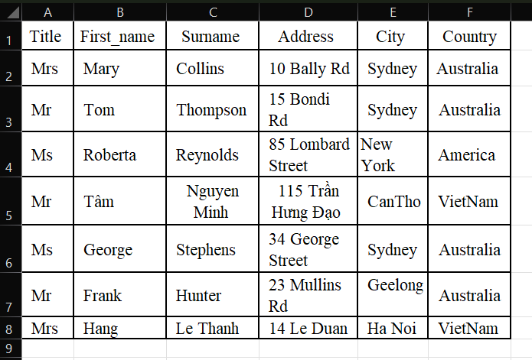

Tạo tập tin chính và trộn thư

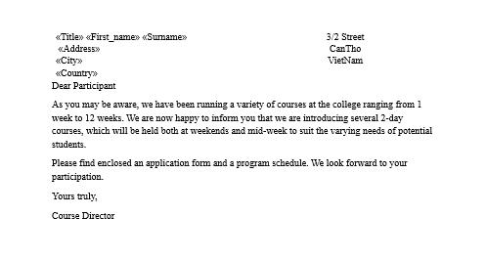
File Lab2_Ex1.2_Template.docx

Xuất kết quả trộn thư
File Lab2_ Ex1_Nguyễn Thị Ngọc Hân.docx.
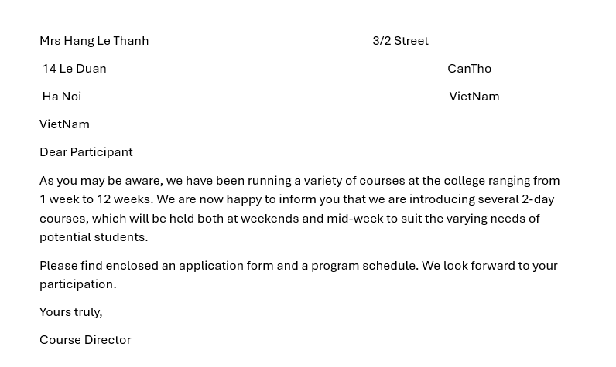

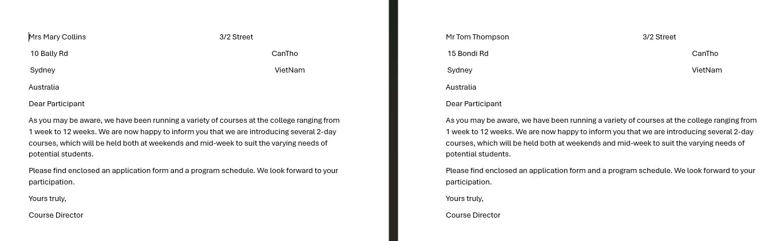
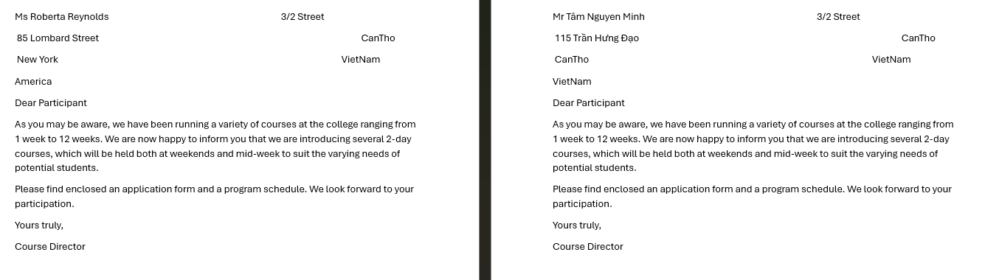
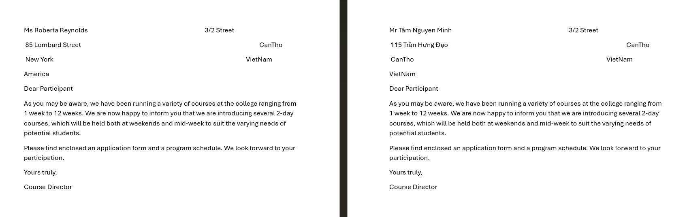
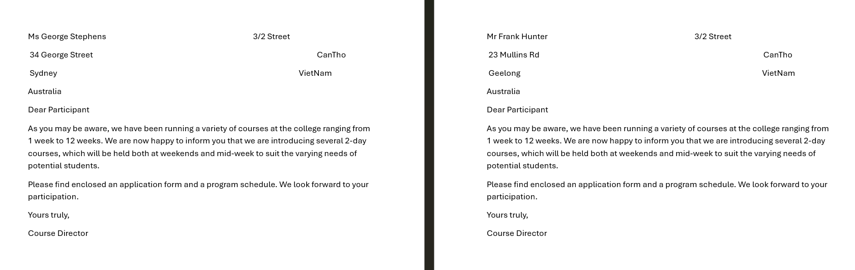

Bài thực hành số 2

Tạo 2 section

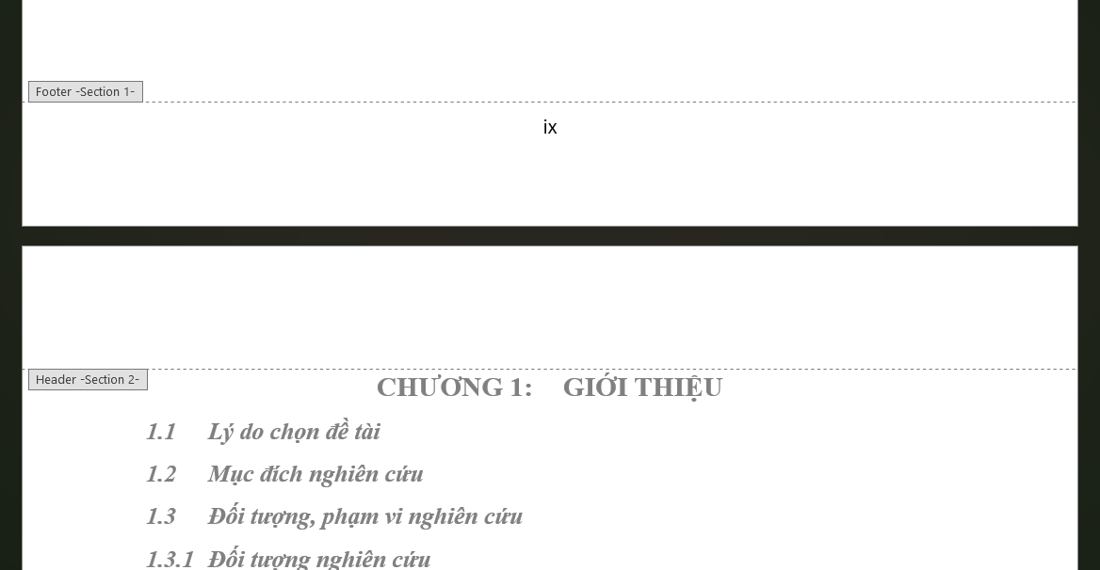

Tạo các style mới, chỉnh sửa các style Heading và Caption như sau
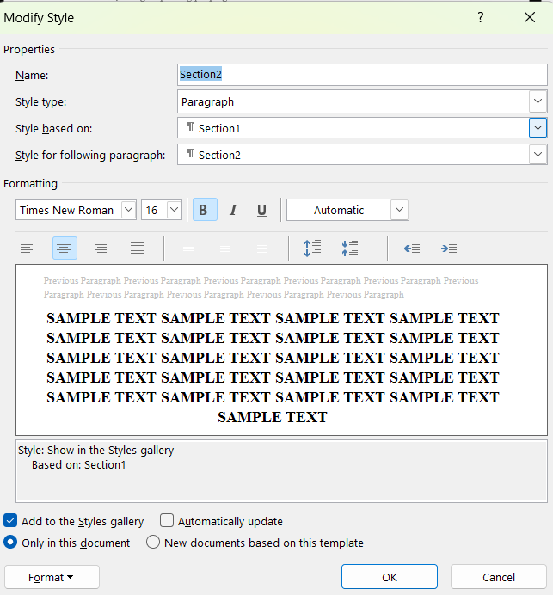
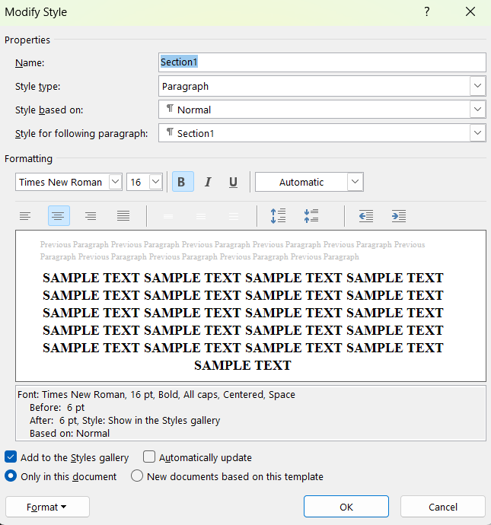
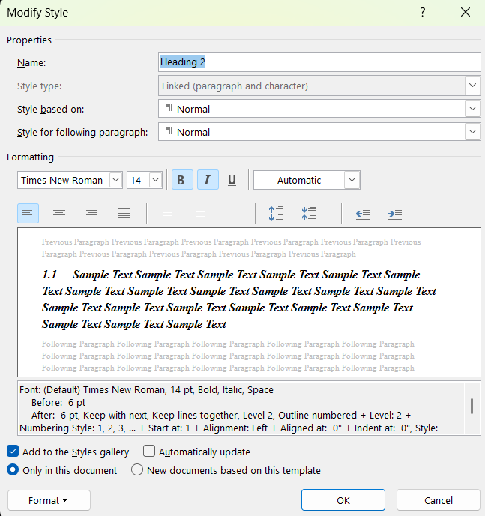
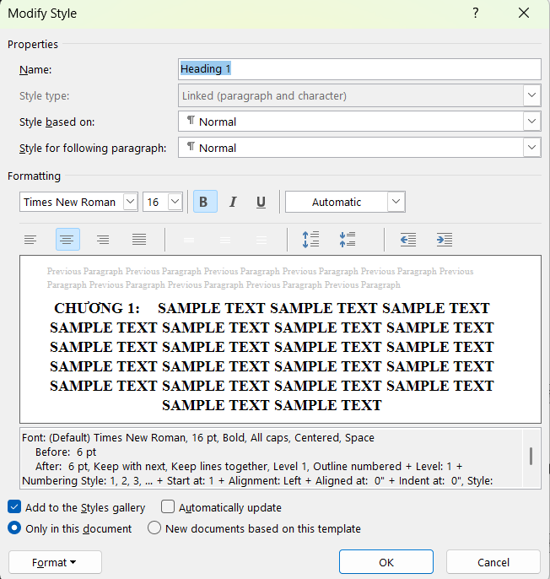

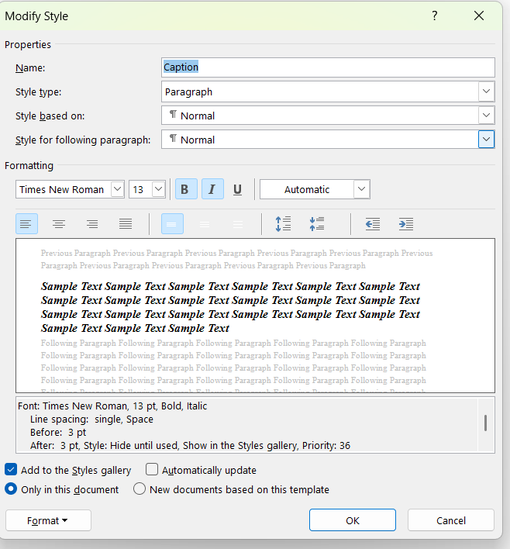
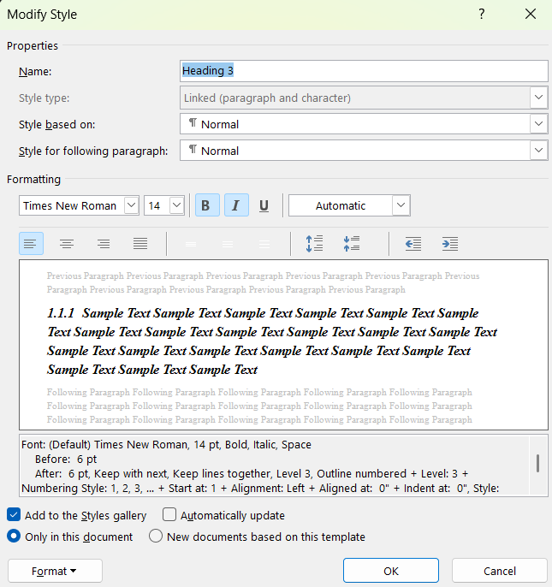

Tạo liên kết style với kiểu đánh số outline

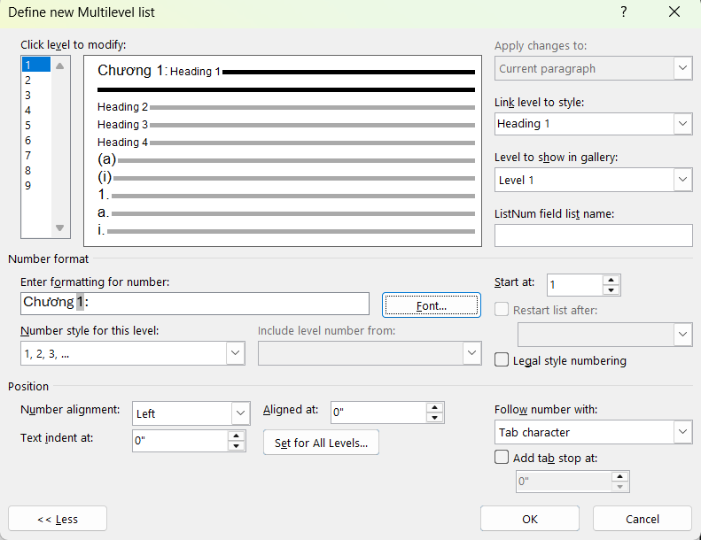

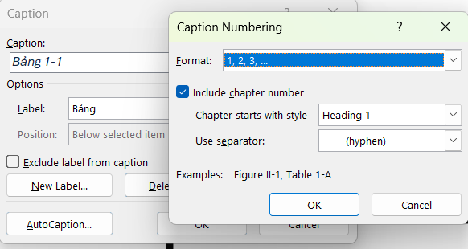
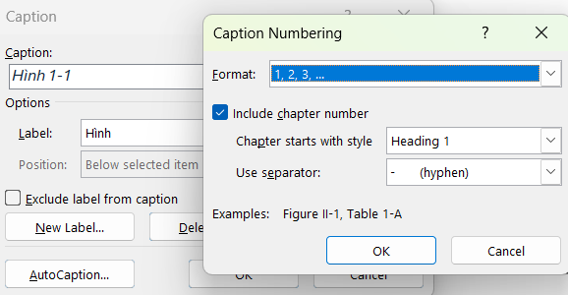
Tạo nhãn mới trong Caption

Tạo các nguồn cho các trích dẫn
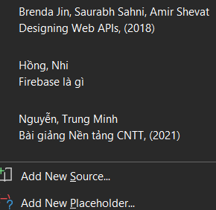

Định dạng Style

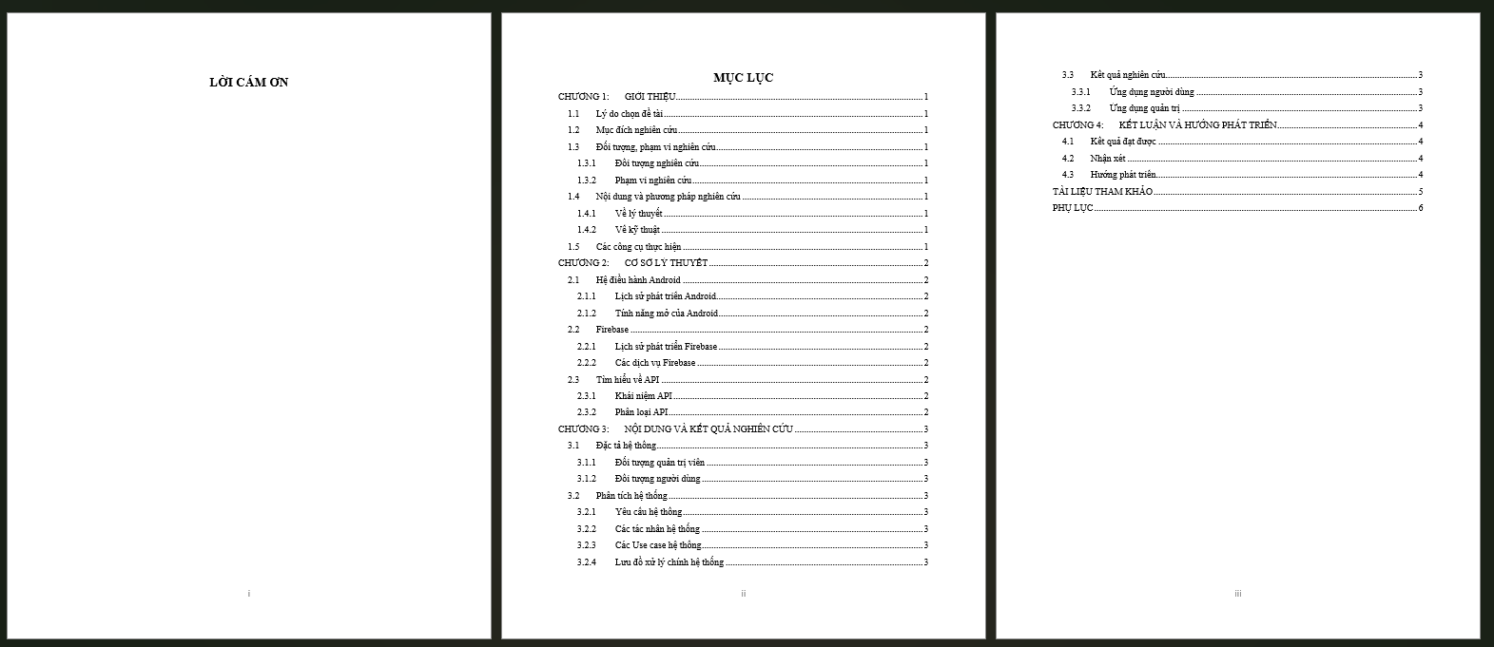
File Lab2_Ex2_Nguyễn Thị Ngọc Hân.docx.
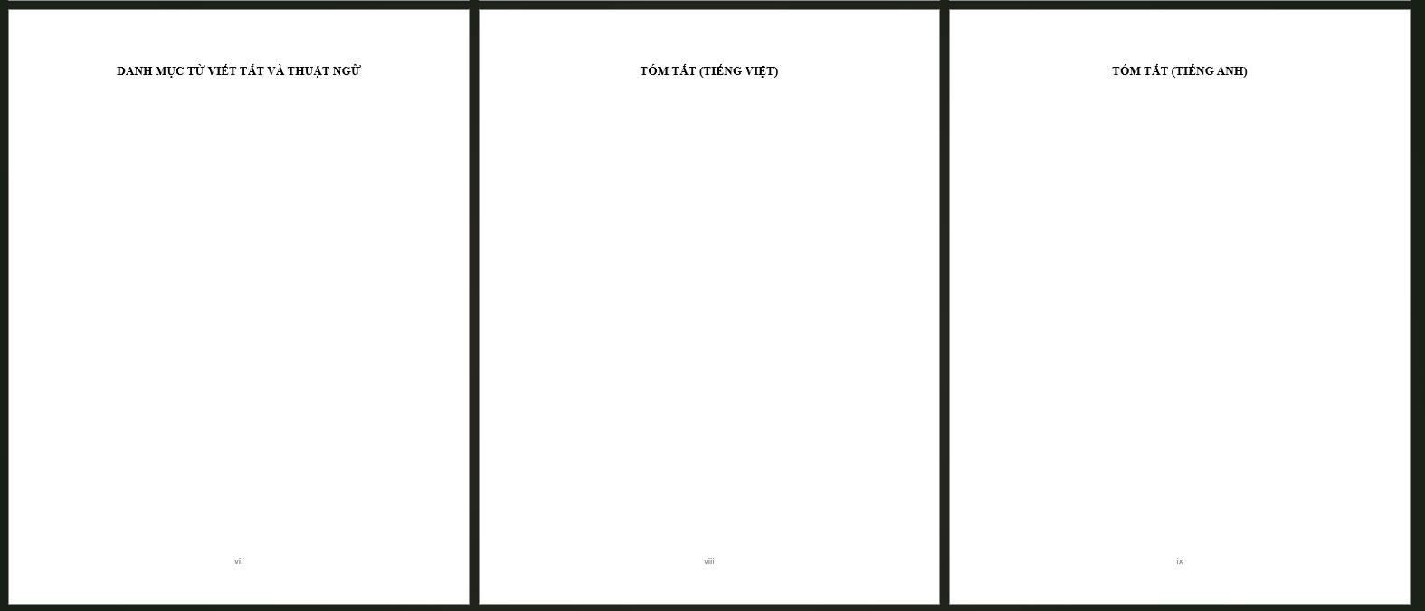
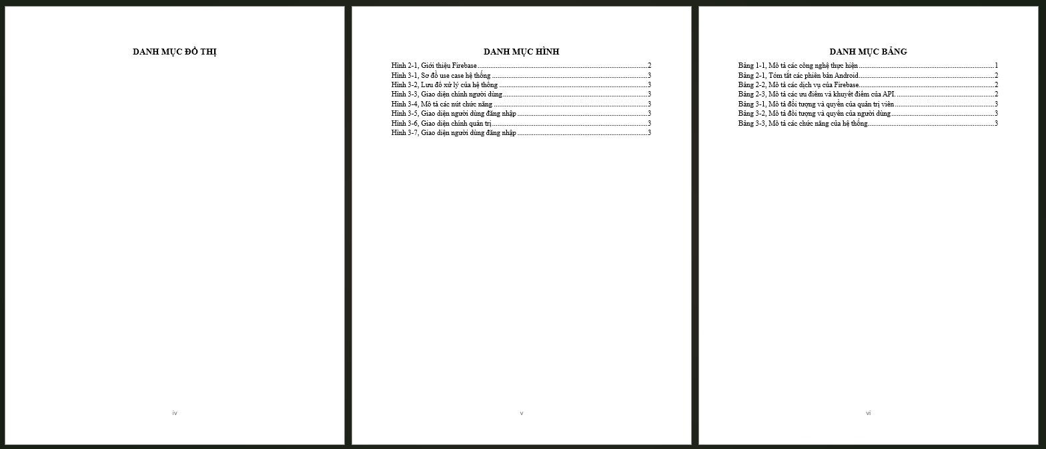
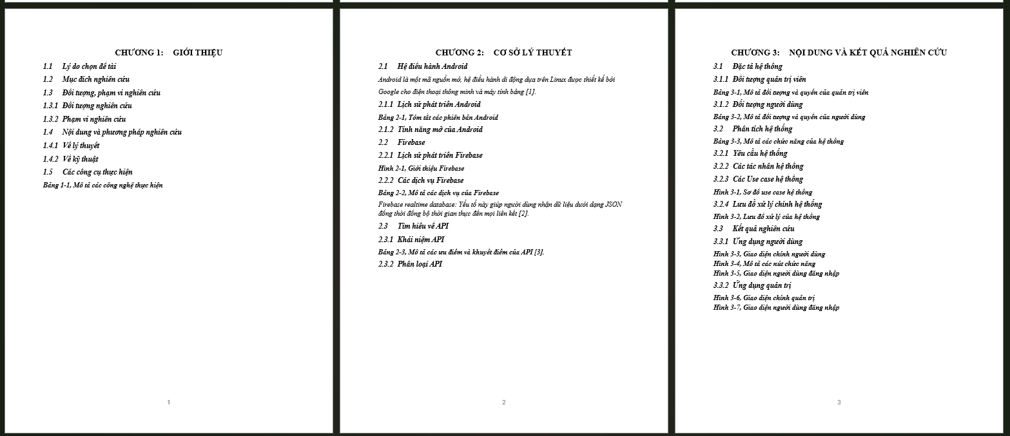
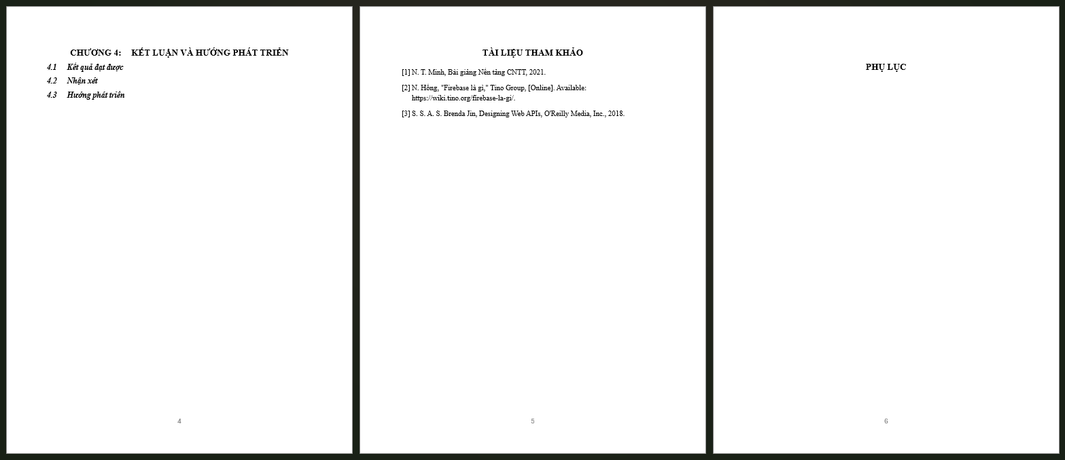

Bài thực hành số 3 - Google Docs

Định dạng Page Setup, Font, Paragraph
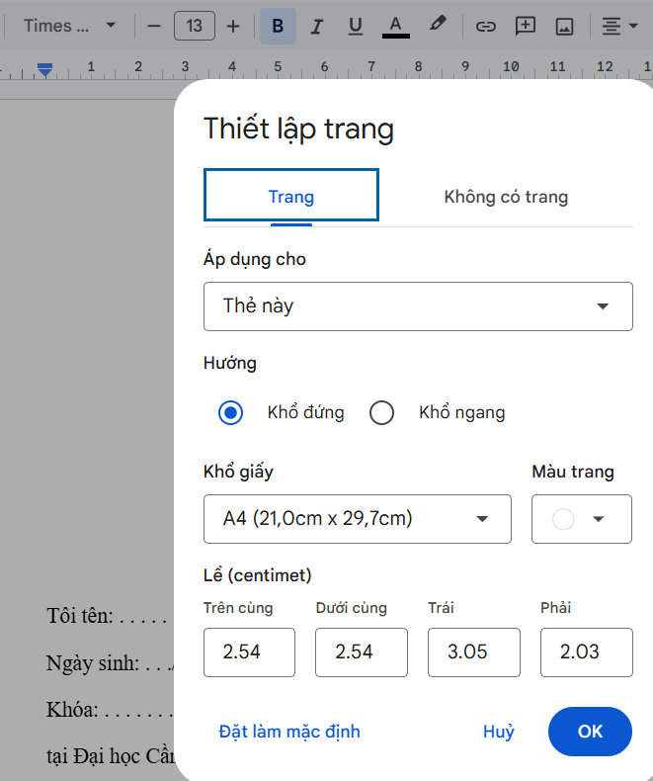
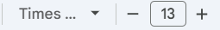
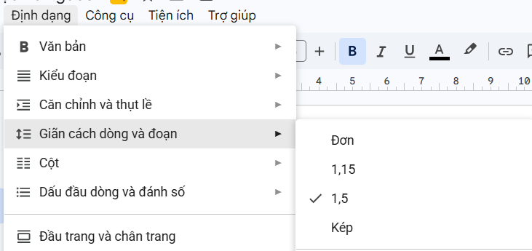

Tạo và định dạng văn bản có dạng dưới đây

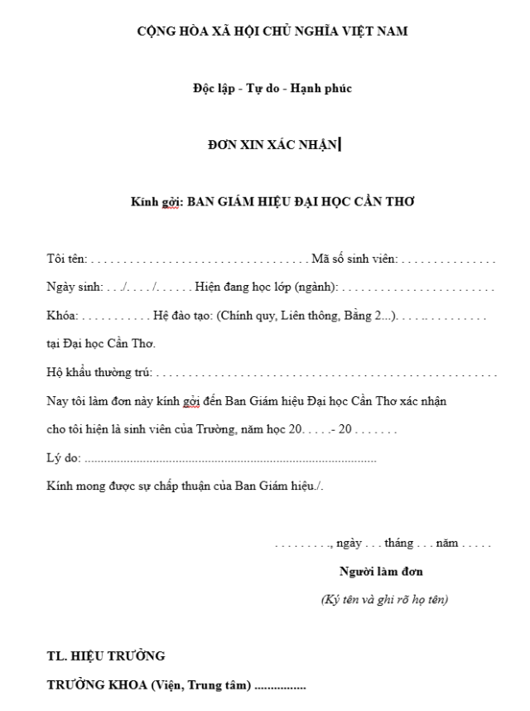
File Lab2_Ex3_Nguyễn Thị Ngọc Hân.gdoc.

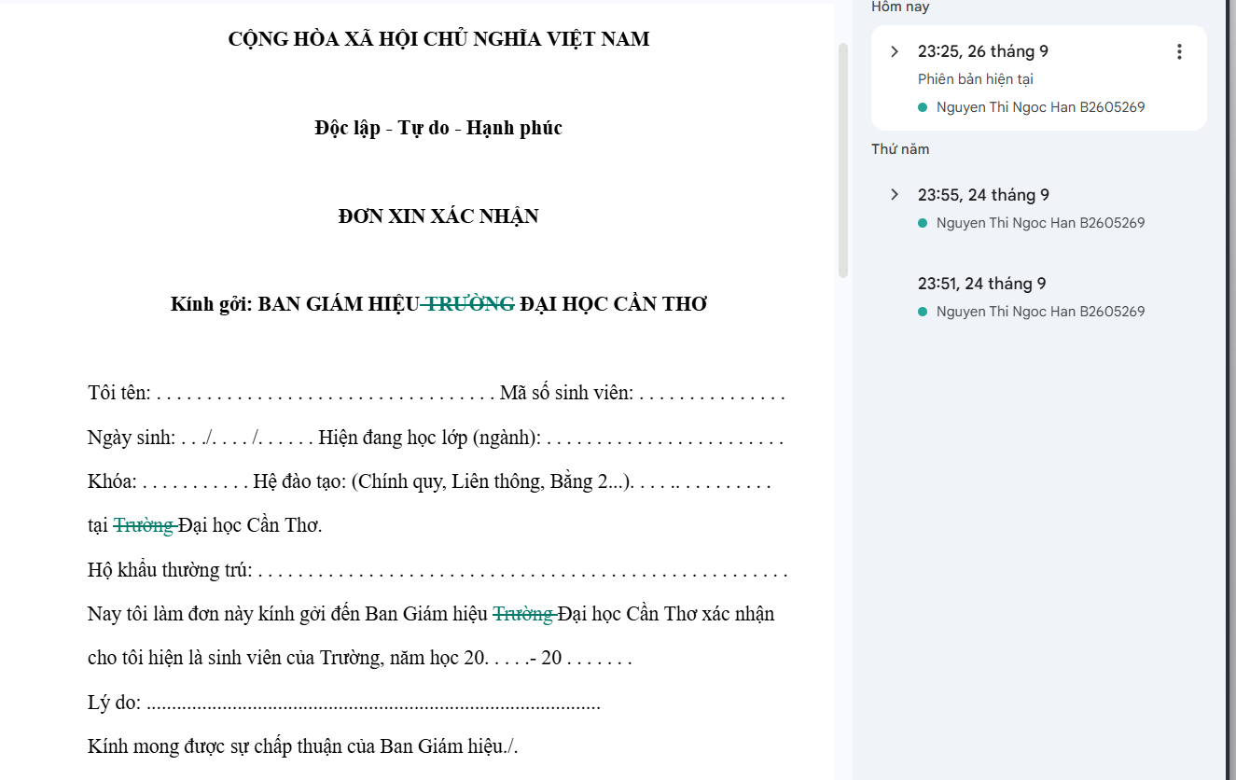
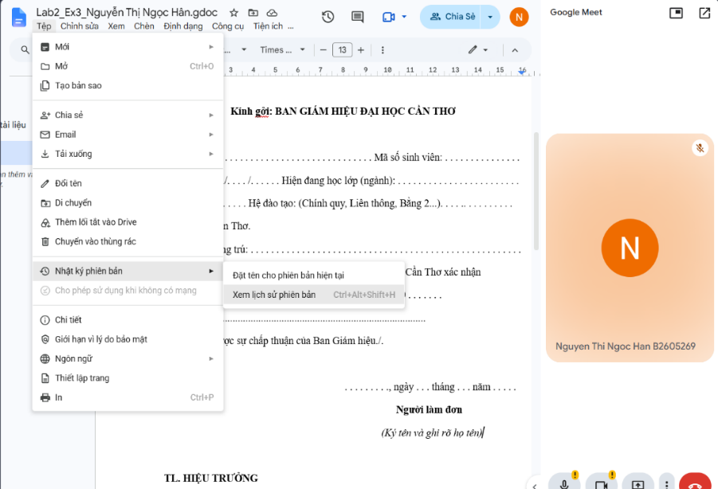
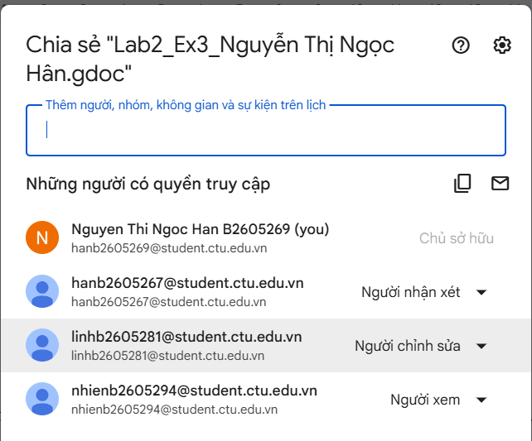
Chia sẻ quyền, kiểm tra History và Meeting

Lap03 - Microsoft Excel và Google Sheets

Sheet Tổng hợp điểm
File Lap3.xlsx

Điểm TH 1 (Tại cột D)
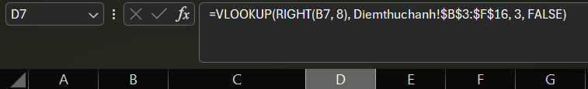

Điểm TH 2 (Tại cột E)
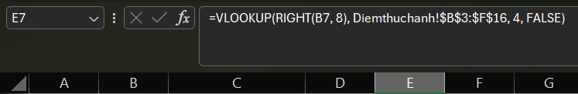

Điểm TH 3 (Tại cột F7)
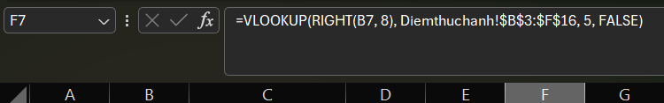

Điểm BT lớn (Tại cột G)
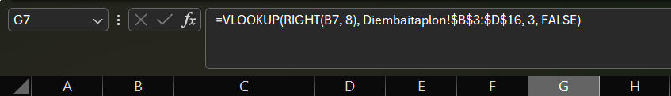

Điểm LT (Tại cột H)
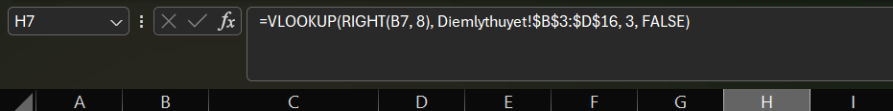

Điểm tổng (Tại cột I)
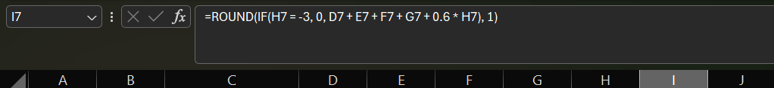

Điểm theo thang điểm 10 (Tại cột J)
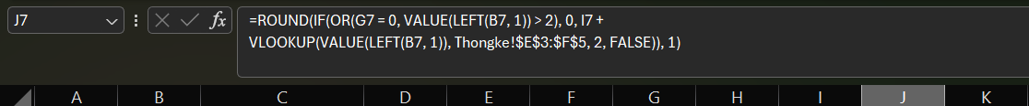

Điểm chữ (Tại cột K)
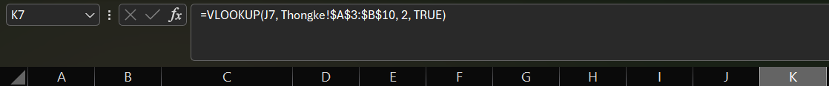

kết quả của sheet Tổng hợp điểm

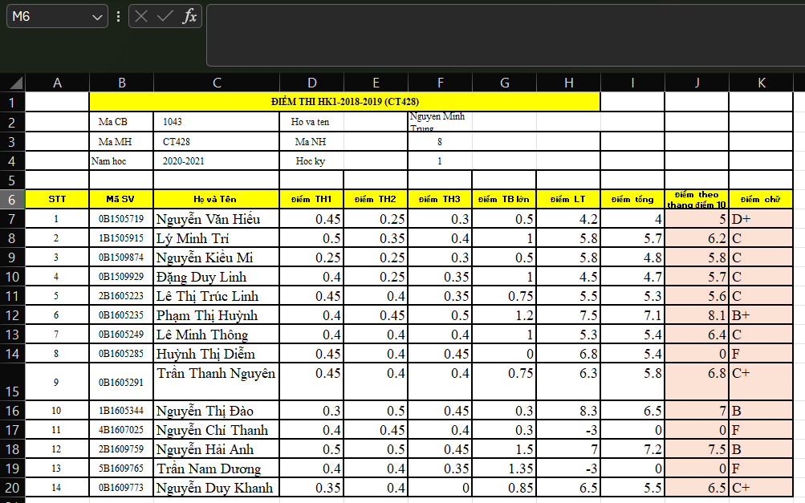

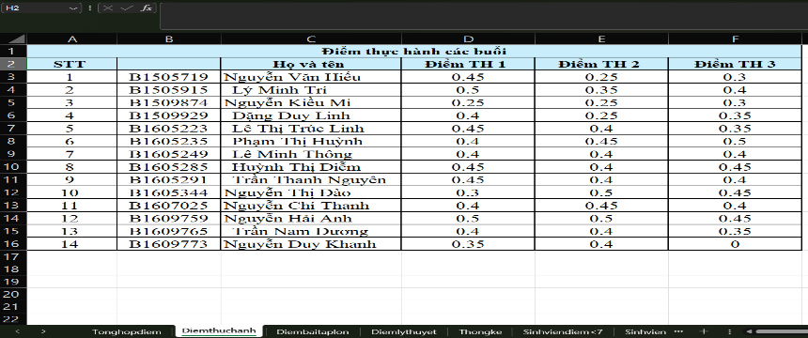
Sheet Điểm thực hành

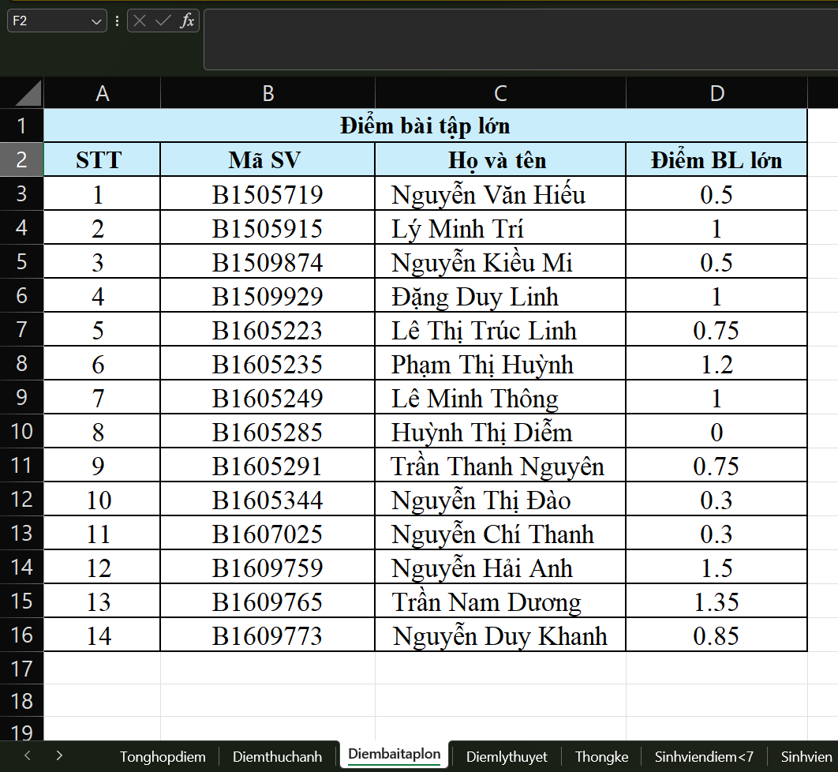
Sheet Điểm bài tập lớn

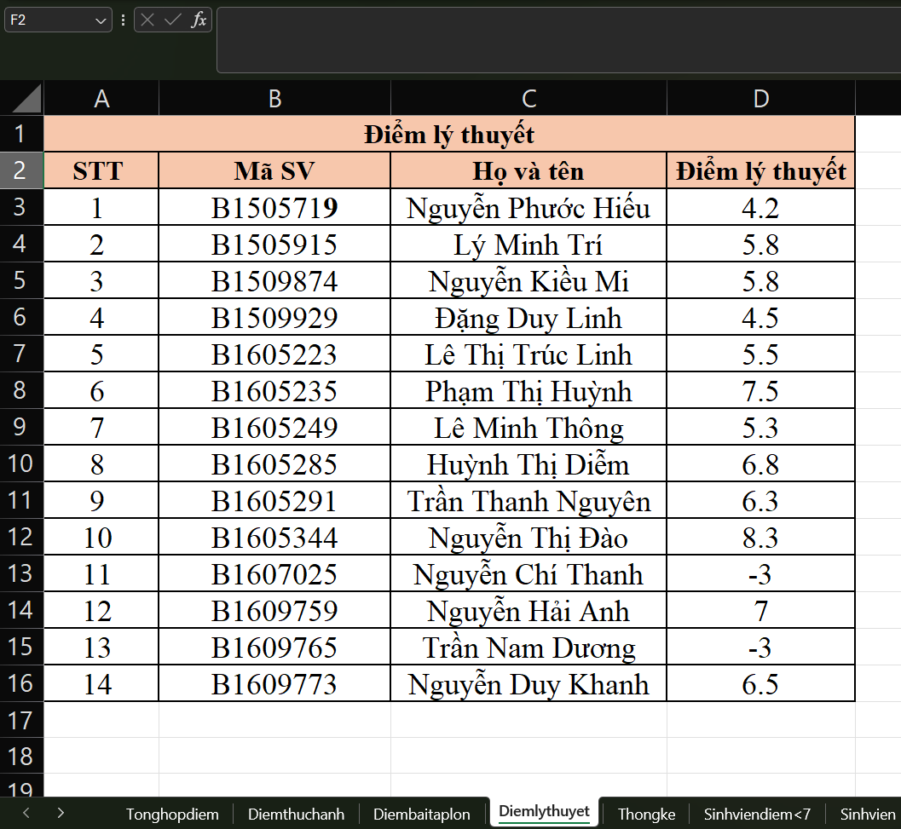
Sheet Điểm lý thuyết

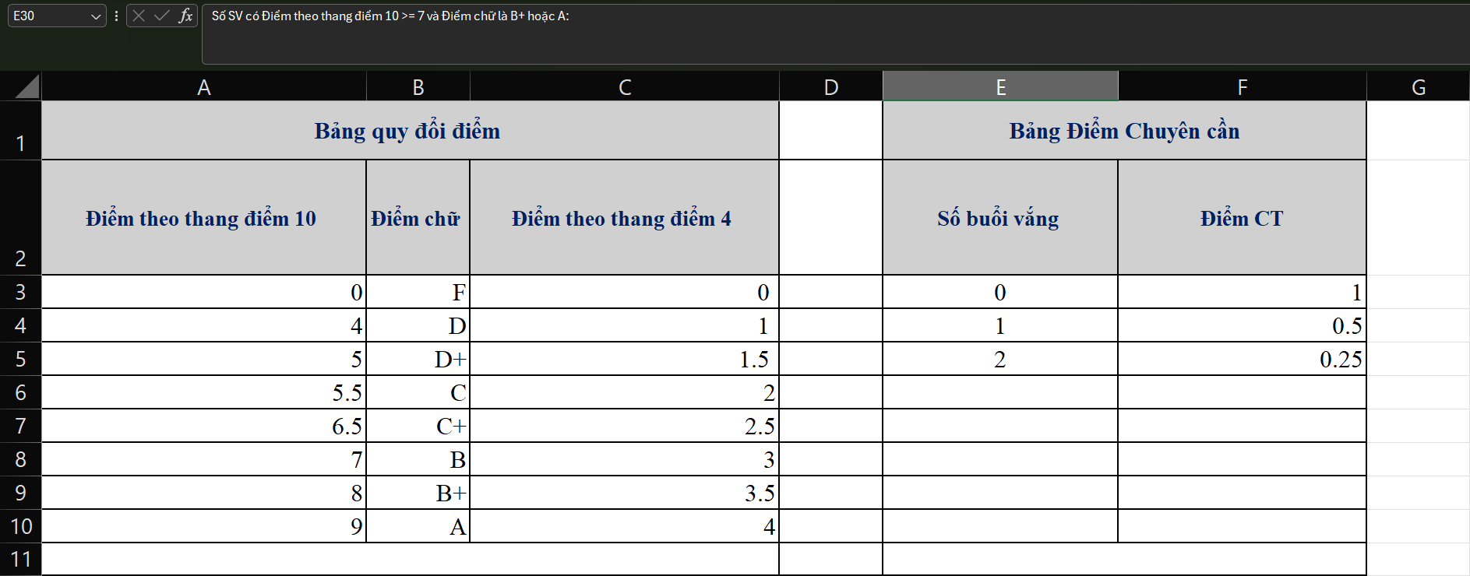
Sheet Thongke

Số SV điểm BT lớn = 0 hoặc điểm LT = -3:
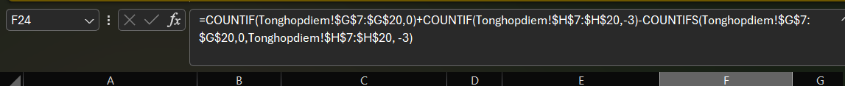

Số SV nghỉ TH > 2 :
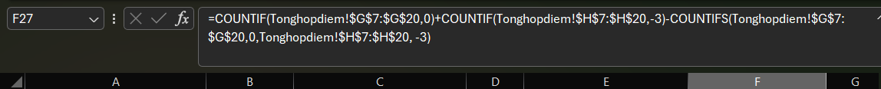

Số SV có Điểm theo thang điểm 10 >= 7 và Điểm chữ là B+ hoặc A:
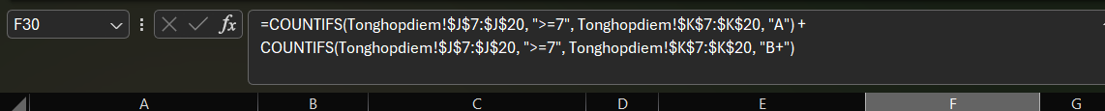

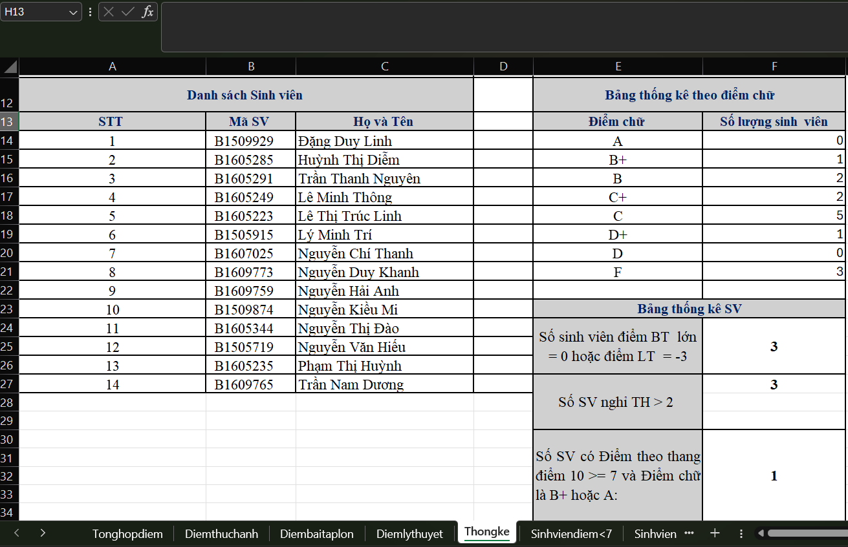
k ết qu ả sheet th ống k ê

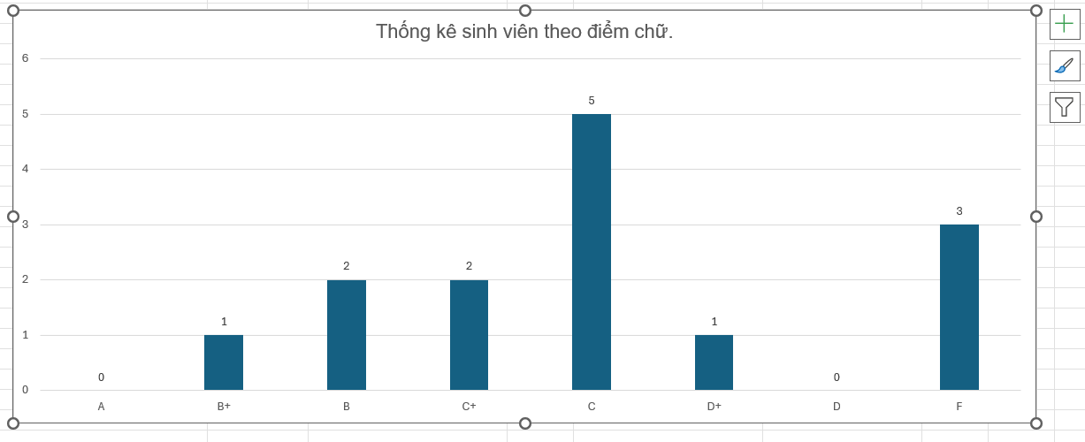
Vẽ biểu đồ

Sheet Sinhviendiem <7
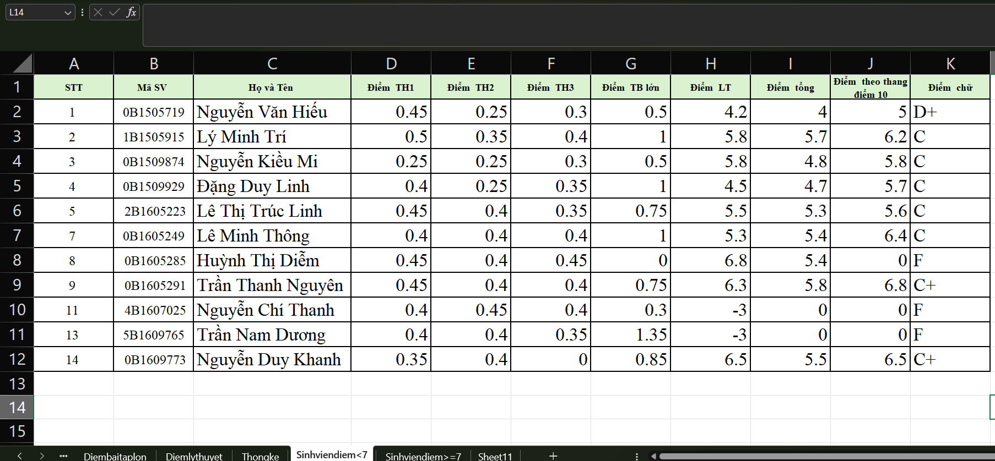

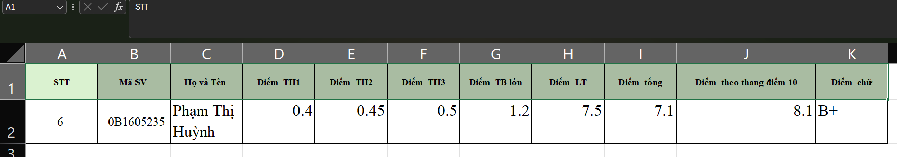
Sheet Sinhviendiem >= 7

Bài thực hành số 2 - Google Spreadsheet
File Lab3_Ex2_Nguyễn Thị Ngọc Hân.gsheet.

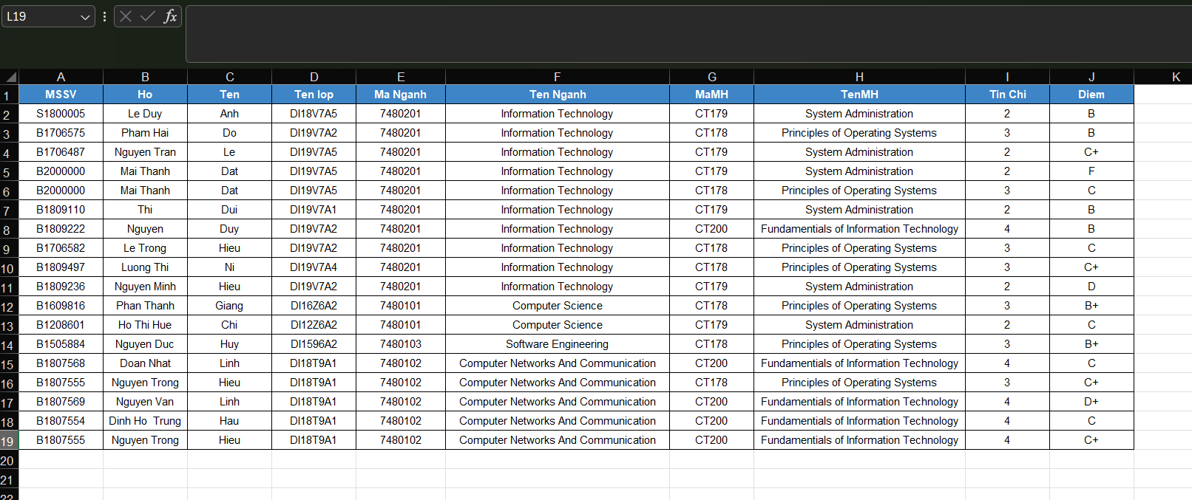
Sheet Tong_hop

Sheet “1. SV nganh CNTT”

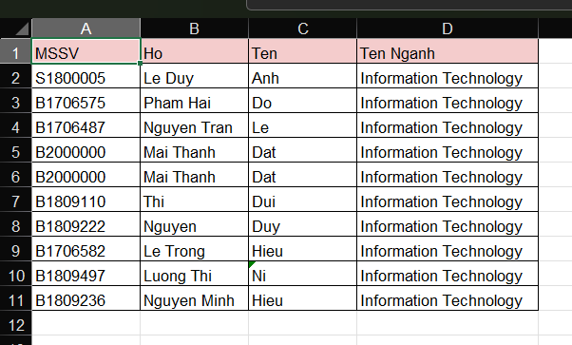

Sheet “2. SV lop_DI18T9A1 mon NT_CNTT”

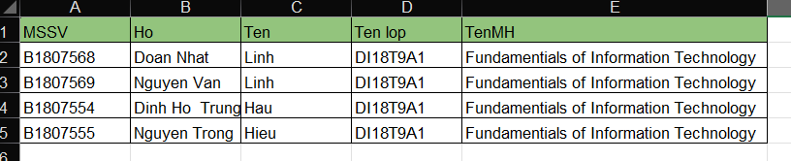

Sheet “3. SV_Diem_D_F”
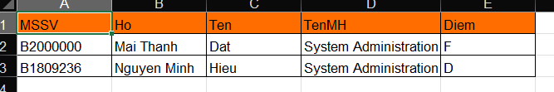

Sheet “4. SV dang ky hoc hon 1 mon”
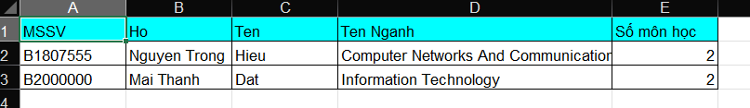

Lap04 - Microsoft Powerpoint

Bài thực hành số 1

Định dạng cho Slide Master
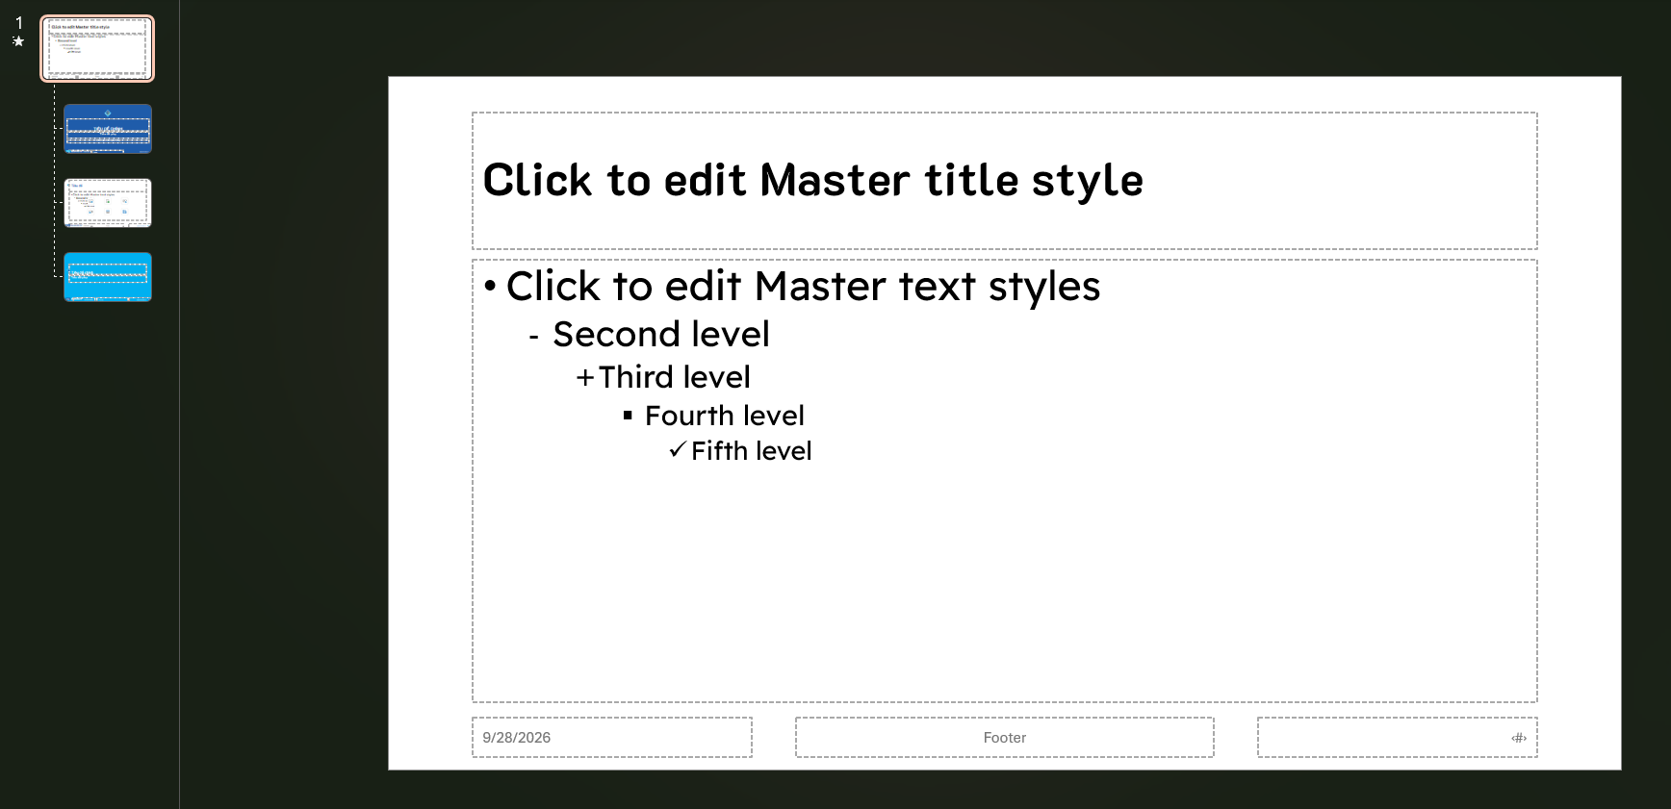

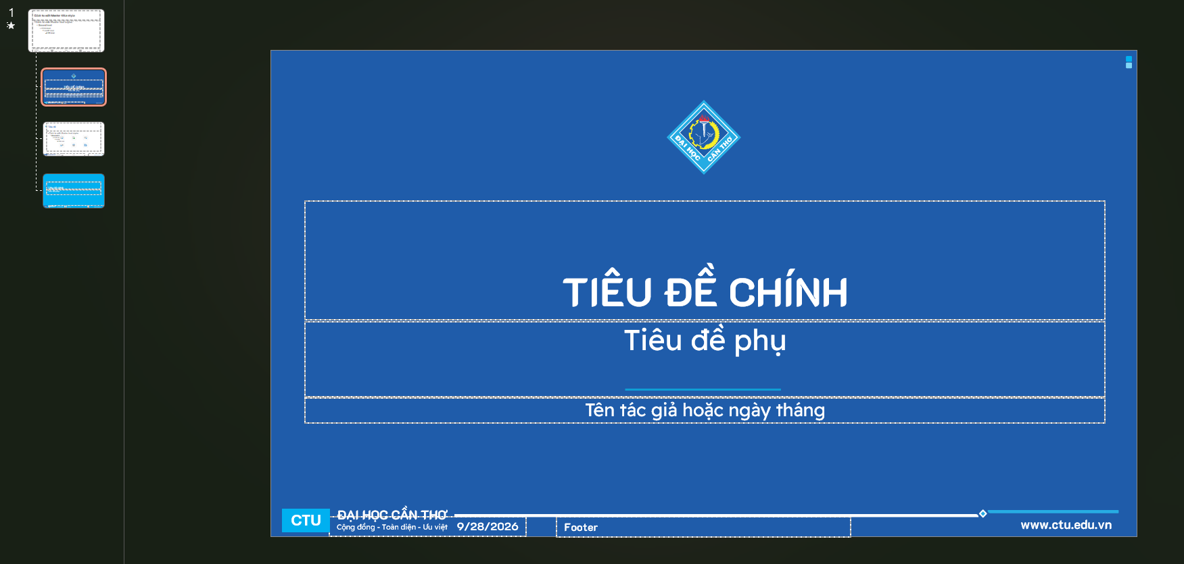

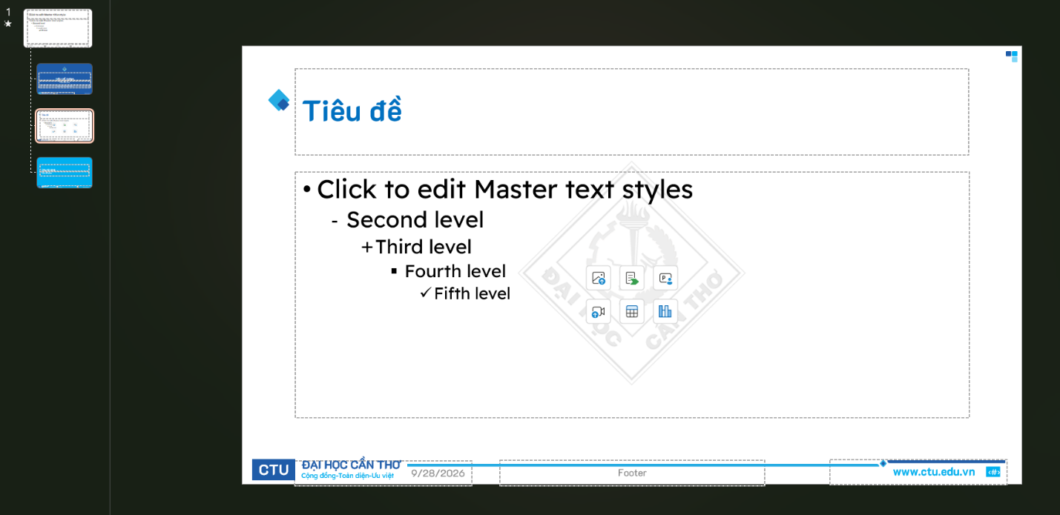

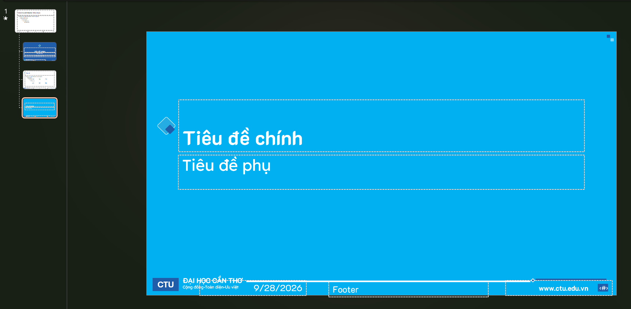

Tạo các Slide

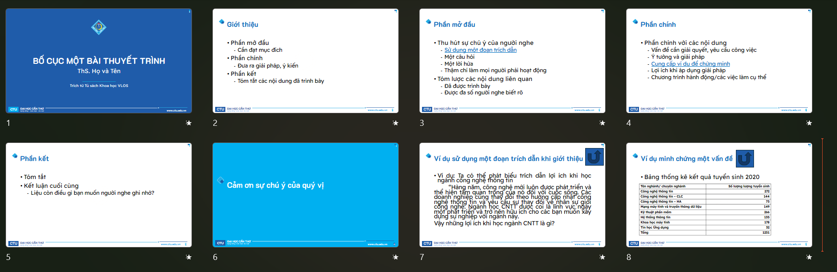
File Lab4_ Ex1_Nguyễn Thị Ngọc Hân.pptx

Bài thực hành số 2

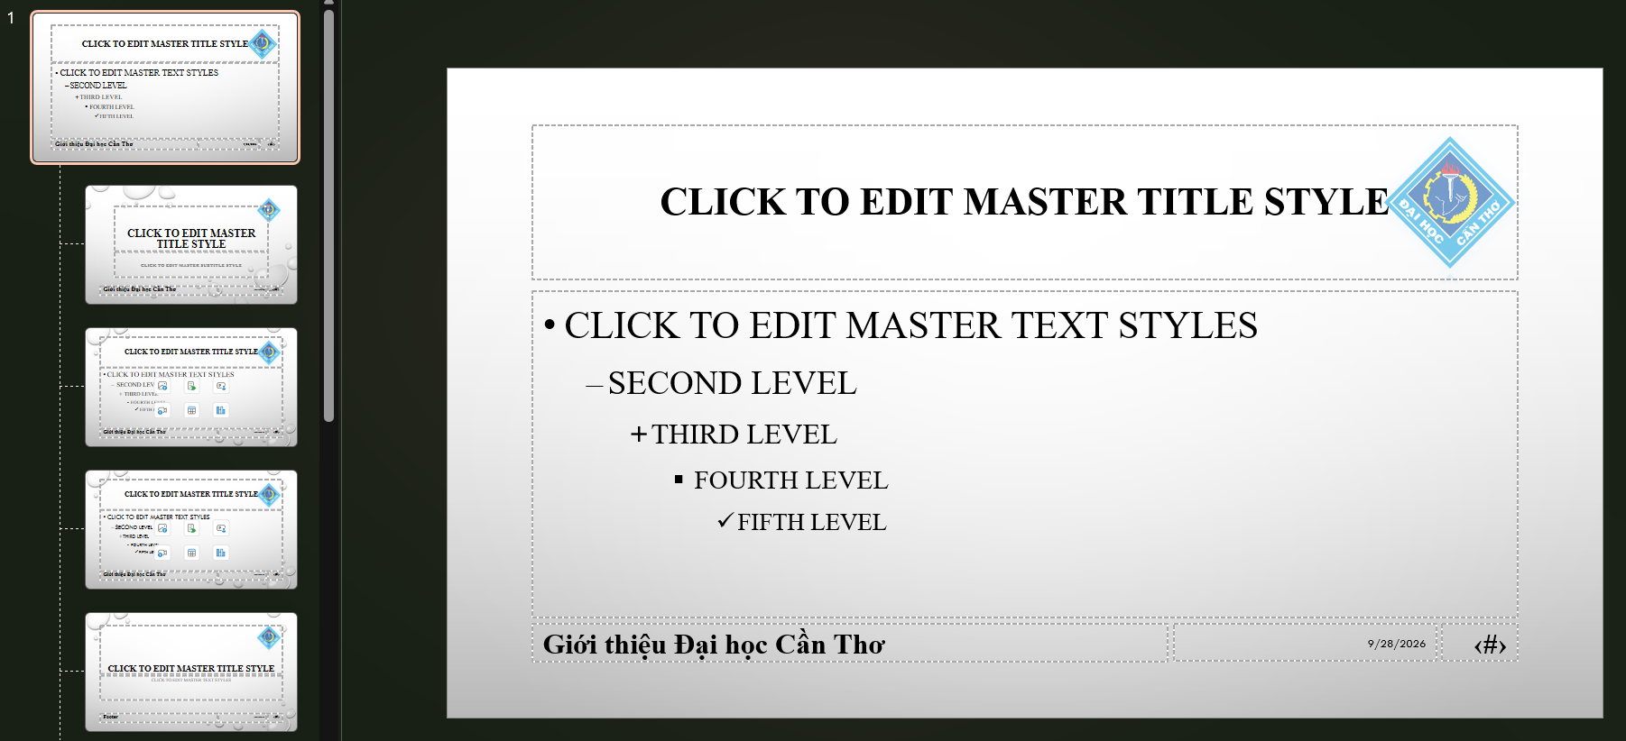
Định dạng kiểu slide: Office Theme Slide master

Tạo các slide
File Lab4_ Ex2_Nguyễn Thị Ngọc Hân.pptx
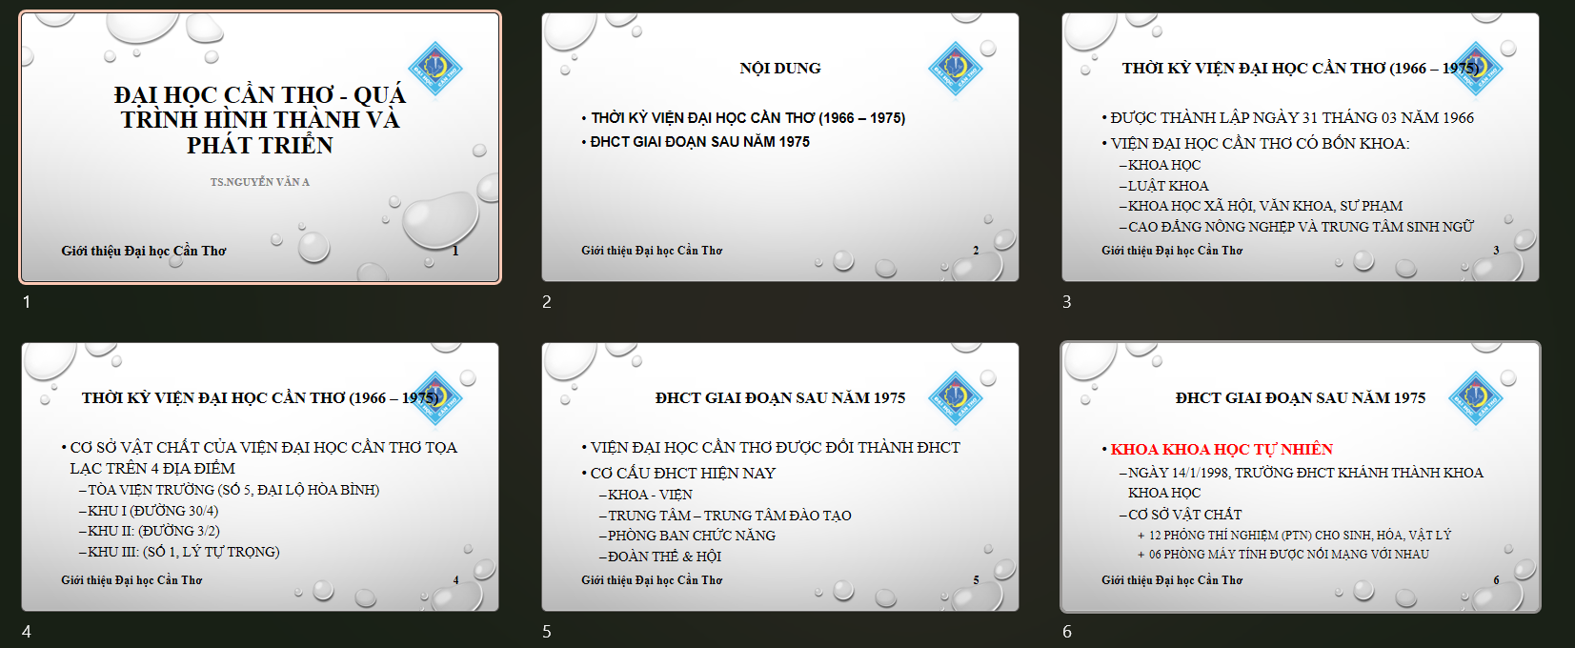
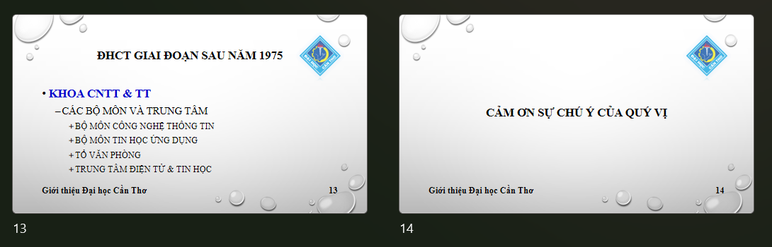
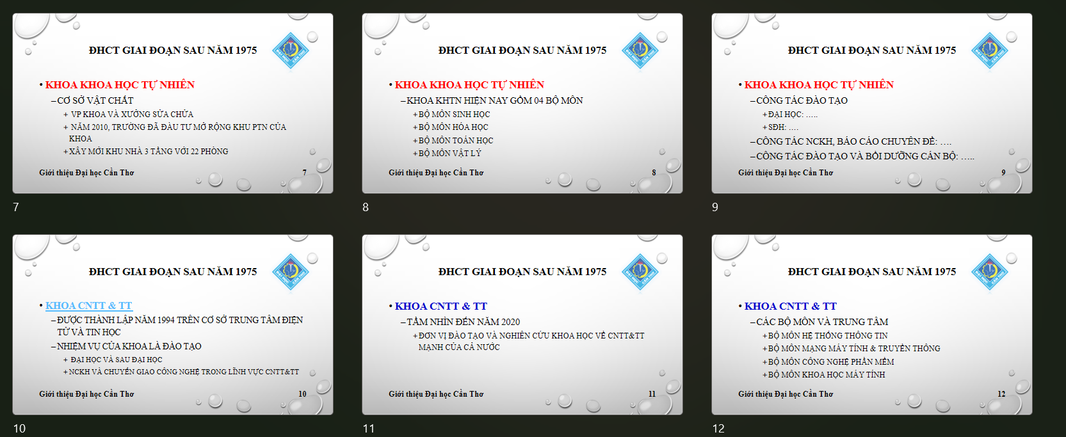

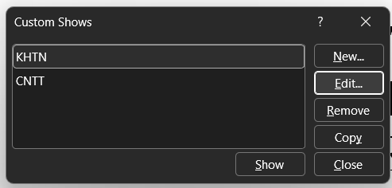
Tạo hai phương án trình diễn

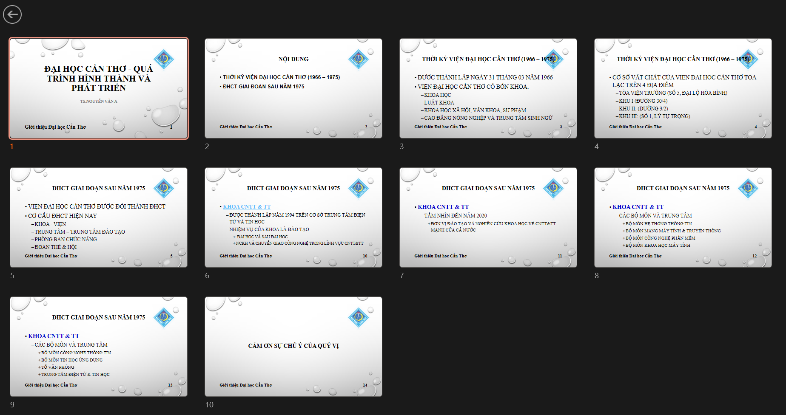
phương án CNTT
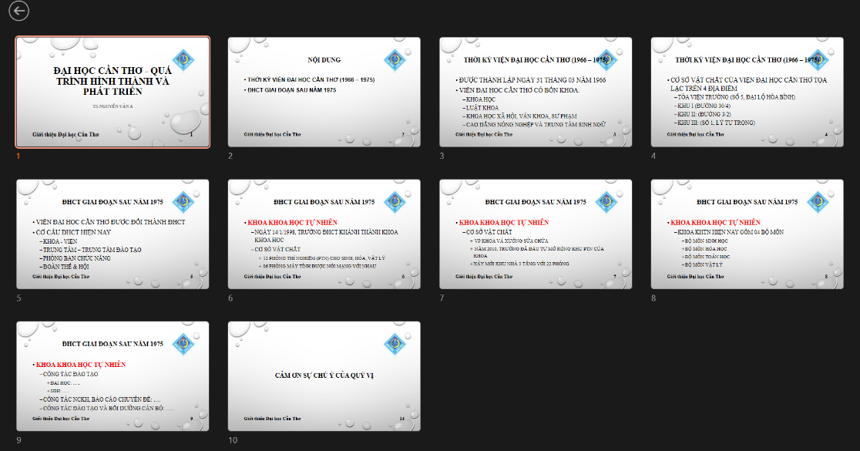
phương án KHTN

Lap05
https://github.com/hanb2605269-ship-it/CT005_B2605269_Lab05

